|  |  |
| --- | --- |
| VISIE/SCOPE DOCUMENT  V2B-IV | Fars  Ibrahim  Tim  Faycal  Project front-end development |

Inhoudsopgave

Inleiding 2

Organisatorische context 3

Missie 3

Visie 3

Organogram 3

Aanleiding project 4

Actoren 5

Bedrijfsprocesanalyse 6

Knelpunten 7

# Inleiding

Bij het project Front End Development moet er voor een opdrachtgever van HBO-i een wiki worden gemaakt. Iedereen moet toegang hebben tot de wiki en als iemand is ingelogd als student, docent of beheerder kunnen er meer rechten worden verleend, zoals tekst toevoegen, aanpassen en verwijderen. Door deze wiki is het makkelijker om informatie te delen tussen docenten van verschillende hogescholen. Er wordt zo voorkomen dat er bepaalde dingen twee keer worden gedaan.

In dit Visie/Scope Document kan er organisatorische context worden verwacht. Hierin wordt uitgelegd wat de missie en visie is van HBO-i en hoe het organogram eruit ziet. Daarnaast wordt de aanleiding van dit project duidelijk gemaakt in dit document en de actoren worden beschreven. Er is een bedrijfsprocesanalyse waar een bpmn bij wordt gegeven. Daarbij zijn er nog knelpunten

# Organisatorische context

## Missie

HBO-i is een netwerkorganisatie. Zij vindt haar meerwaarde in de verbinding tussen aangesloten opleidingen (en docenten) en verbinding van die opleidingen met haar omgeving. Om zodoende een bijdrage te leveren aan het kwalitatief en kwantitatief versterken van het HBO-i onderwijs.

## Visie

De visie is om via diverse activiteiten en projecten met, voor en door de leden van de stichting en de betrokken docenten deze verbinding vorm te geven; verbinding tussen HBO-i opleidingen onderling, tussen HBO-i opleidingen en het omliggende onderwijsveld en verbinding tussen HBO-i onderwijs en de doelgroep (studenten) en het werkveld.

## Organogram

## 

# Aanleiding project

Voor een ICT-student die als richting “software development heeft” gekozen is het de taak om zich te verdiepen in de Back-End en Front-End van een systeem, in de aankomende tijd is het de taak van de student om zich te verdiepen in dat tweede. Dit gebeurd door de studenten aan een project te laten werken in het vak “Project Front-End” waar ze zich focussen op het Front-End gedeelte van de applicatie i.p.v. de Back-End waar ze de vorige periode al hard aan hebben gewerkt.

De huidige wiki die nu wordt ingezet door HBO-I mist een aantal functionaliteiten waarvan HBO-I wilt dat die geïmplementeerd worden zodat zij de bruikbaarheid van de wiki voor ICT-docenten en studenten kunnen verbeteren, hierdoor zijn ze opzoek gegaan naar een team dit dit kan realiseren.

Vanuit HBO-I is aan Joris de opdracht verleend om een project te starten waarin er een wiki applicatie gecreëerd wordt zodat deze als toolkit kan dienen voor studenten en docenten die praktijkgericht onderzoek in de ICT doen.

In het rooster van vakdocent Jos van Reenen stonden er een aantal klassen gepland die begeleid moeten worden bij het eerder genoemde vak “Project Front-End”. In dit vak moeten de studenten zich ontwikkelen tot betere programmeurs door meer ervaring op te doen in de Front-End ontwikkel-wereld. Jos zag dit als een ultieme kans om deze klassen aan te wijzen voor het ‘wiki-project’ waar HBO-I nog ontwikkelaars voor zocht.

# Actoren

### Actor: Student

**1.** **Functie template:**

**Functienaam**: Student

**Functierol**: Student die een opleiding ICT volgt waarbij de student deze studeert aan een hogeschool.

**2.** **Rol template**

**Actor-/rolnaam:** ICT-Leerling

**Rolomschrijving:** Een student die een ICT opleiding volgt waarbij de student zich specialiseert in een van de richtingen die de opleiding biedt, namelijk SD/BIM/AI/TI of CSC.

**Functienaam:** Student

**Wie voert deze rol uit?**: Hans

### Actor: Docent

**1.** **Functie template:**

**Functienaam**: Docent

**Functierol**: Docent die les geeft aan klassen die een ICT opleiding volgen aan een hogeschool.

**2.** **Rol template**

**Actor-/rolnaam:** ICT-Docent

**Rolomschrijving:** Docent die lesgeeft aan een van de richtingen binnen de ICT, namelijk SD/BIM/AI/TI of CSC.

**Functienaam:** Docent

**Wie voert deze rol uit?**: Joris

### Actor: Systeembeheerder

**1.** **Functie template:**

**Functienaam**: Systeembeheerder

**Functierol**: Een beheerder onderhoud de applicatie.

**2.** **Rol template**

**Actor-/rolnaam:** Functioneel Beheerder

**Rolomschrijving:** Een functioneel beheerder modereert de traceerbaarheid van de bewerkte artikelen en bij vragen over de wiki kan je bij deze beheerder terecht.

**Functienaam:** Systeembeheerder

**Wie voert deze rol uit?**: Jos

# 

# Bedrijfsprocesanalyse

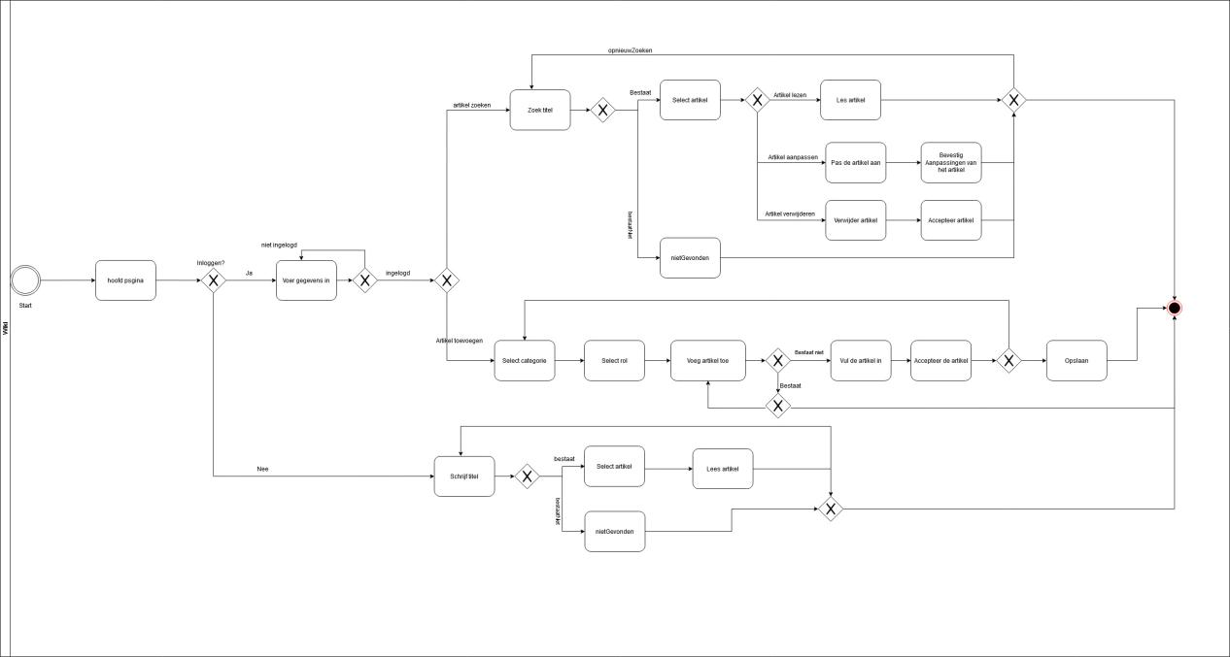

(Als PNG bestand geupload met de oplevering).

# Knelpunten

#### Knelpunt 1:

De docenten van verschillende hogescholen werken niet goed samen, waardoor er veel dingen meerdere keren wordt gedaan.

#### Knelpunt 2:

De wiki is niet goed onderhoudbaar, omdat alleen goedgekeurde docenten kunnen werken aan de wiki. Studenten kunnen de wiki helemaal niet aanpassen.

#### Knelpunt 3:

De wiki is niet heel overzichtelijk voor docenten en studenten.